работа упономмоченного в рамках «ОТКРЫТОго ПРАВИТЕЛЬСТВа» ПРИАМУРЬЯ В ЗАТО ЦИОЛКОВСКОМ

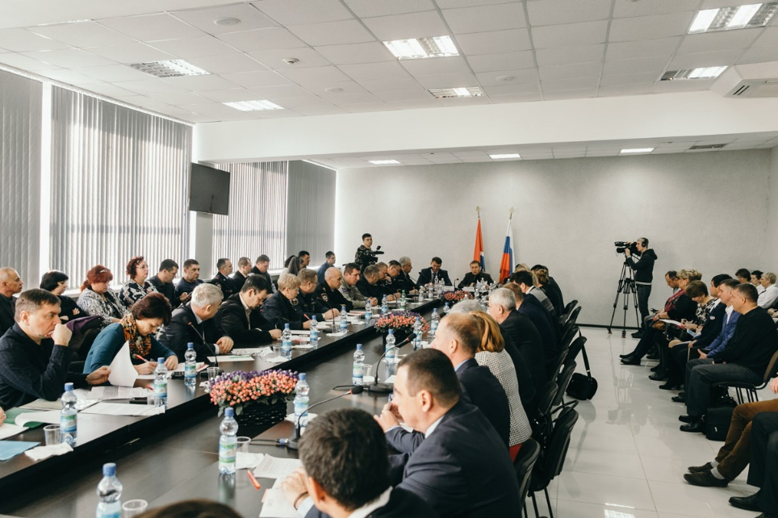
Уполномоченный по защите прав предпринимателей в Амурской области Степанова Оксана Викторовна 15 ноября 2017 года приняла участие в работе «Открытого Правительства» Амурской области в Циолковском.
На встречах с руководством муниципалитета представителями различных ведомств и общественности, ОНФ рассматривались итоги работы по ранее данным поручениям губернатора, поднимались новые проблемные вопросы.
«Мы продолжаем выездную работу в рамках "Открытого Правительства», эта деятельность уже доказала свою эффективность. Ведь всем понятно, что проще привезти в муниципалитет членов Правительства, чем муниципалитет в Правительство. Нам необходимо рассмотреть ключевые вопросы, которые касаются задержек по зарплате на космодроме, сферы ЖКХ Циолковского, дорожной деятельности, образования, спорта», - отметил Александр Козлов.
Во время встречи, посвященной вопросам медицины, губернатору доложили о выполненных поручениях. Так, согласно поручению главы региона, был проработан вопрос о привлечении в Циолковский фармацевтических организаций. Сейчас здесь действуют аптеки двух организаций. Александр Козлов подчеркнул, что также необходим и постоянный мониторинг стоимости лекарств в аптеках.
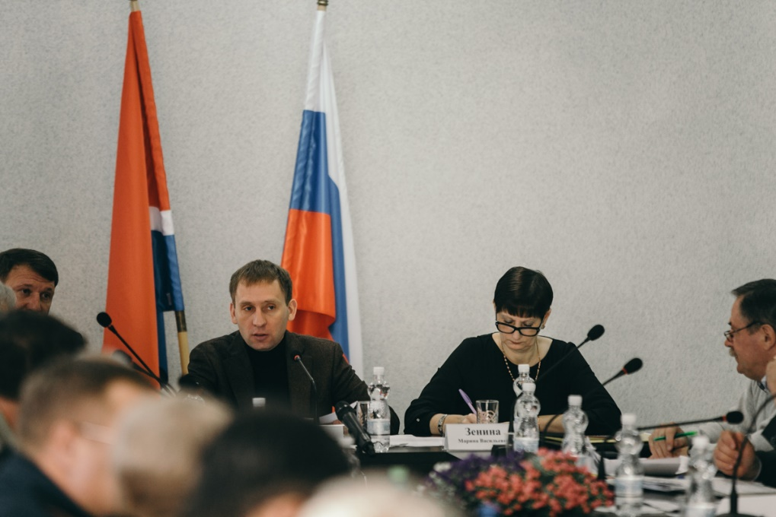
Также речь шла о работе поликлиники ФМБА. Было дано поручение в 2018 году отремонтировать дорогу, ведущую к этому учреждению.
Это действительно актуально, так как медики ФМБА обслуживают не только жителей Циолковского. По просьбе губернатора поликлиника принимает жителей Шимановского и Мазановского районов. Около 340 жителей этих муниципалитетов уже получили необходимые медицинские услуги в учреждении.
На встрече, посвященной сфере образования, речь шла о направлении амурчан в ведущие вузы страны по аэрокосмическому направлению. Так, в 2016 году 10 выпускников амурских школ поступили на такие специальности в МГТУ им. Баумана. Столько же целевых мест было предусмотрено и в 2017 году. Также договоры о взаимодействии с ведущими вузами заключены АмГУ.
Из 57 амурских студентов, получивших образование по аэрокосмическим специальностям, 39 трудоустроены на космодроме «Восточный».
Речь шла и о детских садах Циолковского. В новый детский сад уже сформировано шесть групп детей. Тем не менее, будет работать и старый детский сад. В одном из его корпусов проведен ремонт. Была озвучена необходимость проведения работ и в другом корпусе. Определяются источники финансирования.
Ещё один вопрос посвящен необходимости пристройки пандуса к зданию школы. Предполагается, что это будет сделано в 2018 году в рамках программы «Доступная среда».

По материалам пpecc-cлyжбы пpaвитeльcтвa Aмypcкoй oблacти.

